# **第七单元 立体几何**

## **基础课36 基本立体图形、简单几何体的表面积和体积**

|  |  |  |  |  |
| --- | --- | --- | --- | --- |
| **考点考向** | **课标要求** | **真题印证** | **考频热度** | **核心素养** |
| 空间几何体的结构 | 了解 | 2023年新高考Ⅰ卷 $T12$ | ★☆☆ | 直观想象数学运算 |
| 空间几何体的表面积与体积 | 掌握 | 2023年新高考Ⅰ卷 $T14$ 2023年新高考Ⅱ卷 $T9$、 $T14$ | ★★★ | 直观想象数学运算 |
| 命题分析预测 | 从近几年高考的情况来看，以柱体、锥体和球体为背景求空间几何体的表面积与体积是高考常考内容，一般以选择题或填空题的形式出现，属于简单题.预计2025年高考命题会出现数学文化题，因此在平时备考时既要训练常规题型，又要注重数学应用 | | | |

### **基础知识·诊断**

#### **夯实基础**

##### **一、空间几何体的结构特征**

1.多面体的结构特征

|  |  |  |  |
| --- | --- | --- | --- |
| 名称 | 棱柱 | 棱锥 | 棱台 |
| 图形 |  |  |  |
| 底面 | 互相①平行且②全等 | 多边形 | 互相③平行且④相似 |
| 侧棱 | ⑤平行且相等 | 相交于⑥一点，但不一定相等 | 延长线交于一点 |
| 侧面形状 | ⑦平行四边形 | ⑧三角形 | 梯形 |

2.旋转体的结构特征

|  |  |  |  |  |
| --- | --- | --- | --- | --- |
| 名称 | 圆柱 | 圆锥 | 圆台 | 球 |
| 图形 |  |  |  |  |
| 母线 | 互相平行且相等，⑨垂直于底面 | 相交于  一点 | 延长线交于一点 |  |
| 轴截面 | ⑩矩形 | ⑪等腰三角形 | 等腰  梯形 | 圆面 |
| 侧面展开图 | ⑫矩形 | ⑬扇形 | 扇环 |  |

##### **二、特殊的棱柱与棱锥的结构特征**

|  |  |
| --- | --- |
| 棱柱 | 侧棱不垂直于底面的棱柱叫作斜棱柱；侧棱⑭垂直于底面的棱柱叫作直棱柱；底面是⑮正多边形的直棱柱叫作正棱柱 |
| 棱锥 | 底面是⑯正多边形，并且顶点与底面中心的连线垂直于底面的棱锥叫作正棱锥；特别地，各棱均相等的正三棱锥叫作⑰正四面体 |

##### **三、直观图的斜二测画法的规则**

|  |  |
| --- | --- |
| 建系 | 在原图形中 $x$ 轴、 $y$ 轴、 $z$ 轴两两垂直，在直观图中 $x′$ 轴， $y′$ 轴的夹角为⑱ ${45}^{∘}$（或 ${135}^{∘}$）， $z′$ 轴与 $x′$ 轴和 $y′$ 轴所在平面垂直 |
| 规则 | 在原图形中平行于坐标轴的线段，在直观图中仍分别⑲平行于坐标轴；平行于 $x$ 轴和 $z$ 轴的线段在直观图中保持原长度⑳不变；平行于 $y$ 轴的线段在直观图中长度变为原来的㉑一半.  【注意】直观图与原图形面积间的关系为 $S_{\text{直观图}}=\frac{\sqrt{2}}{4}S_{\text{原图形}}$ |

##### **四、圆柱、圆锥、圆台的侧面展开图及侧面积公式**

|  |  |  |  |
| --- | --- | --- | --- |
|  | 圆柱 | 圆锥 | 圆台 |
| 侧面展开图 |  |  |  |
| 侧面积公式 | $S_{\text{圆柱侧}}=$ ㉒ $2πrl$ | $S_{\text{圆锥侧}}=$ ㉓ $πrl$ | $S_{\text{圆台侧}}=$ ㉔ $π\left(r_{1}+r_{2}\right)l$ |

【提醒】几何体的侧面积是指（各个）侧面面积之和，而表面积是侧面积与所有底面面积之和.

##### **五、柱、锥、台、球体的表面积和体积**

|  |  |  |
| --- | --- | --- |
| 名称  几何体 | 表面积 | 体积 |
| 柱体（棱柱和圆柱） | $$S_{\text{表面积}}=S_{\text{侧}}+2S_{\text{底}}$$ | $V=$ ㉕ $S_{\text{底}}h$ |
| 锥体（棱锥和圆锥） | $$S_{\text{表面积}}=S_{\text{侧}}+S_{\text{底}}$$ | $V=$ ㉖ $\frac{1}{3}S_{\text{底}}h$ |
| 台体（棱台和圆台） | $$S_{\text{表面积}}=S_{\text{侧}}+S_{\text{上}}+S_{\text{下}}$$ | $$V=\frac{1}{3}\left(S_{\text{上}}+S_{\text{下}}+\sqrt{S_{\text{上}}S_{\text{下}}}\right)h$$ |
| 球 | $S=$ ㉗ $4πR^{2}$ | $V=$ ㉘ $\frac{4}{3}πR^{3}$ |

###### **知识 拓展**

1.正方体与球的切、接常用结论：设正方体的棱长为 $a$，球的半径为 $R$，

（1）若球为正方体的外接球，则 $2R=\sqrt{3}a$；

（2）若球为正方体的内切球，则 $2R=a$；

（3）若球与正方体的各棱相切，则 $2R=\sqrt{2}a$.

2.若长方体的共顶点的三条棱长分别为 $a$， $b$， $c$，其外接球的半径为 $R$，则 $2R=\sqrt{a^{2}+b^{2}+c^{2}}$.

3.正四面体的外接球的半径 $R=\frac{\sqrt{6}}{4}a$（$a$ 为该正四面体的棱长），内切球的半径 $r=\frac{\sqrt{6}}{12}a$， $R:r=3:1$.

4. $S_{\text{原图形}}=2\sqrt{2}S_{\text{直观图}}$.

#### **诊断自测**

##### **题组1 走出误区**

1. 判一判.（对的打“√”，错的打“×”）

（1） 有两个面平行，其余各面都是平行四边形的几何体是棱柱.( × )

（2） 有一个面是多边形，其余各面都是三角形的几何体是棱锥.( × )

（3） 菱形的直观图仍是菱形.( × )

（4） 两个球的体积之比等于它们的半径之比的平方.( × )

2. （易错题）若把长、宽分别为4，2的矩形卷成一个圆柱的侧面，则这个圆柱的体积为 $\frac{8}{π}$ 或 $\frac{4}{π}$.

**【易错点】**容易忽略母线长的其中一种情况而致误.

[解析]设圆柱的底面半径为 $r$，母线长为 $l$,高为 $h$.如图1所示，当 $2πr=4$, $l=2$ 时， $r=\frac{2}{π}$, $h=l=2$，所以 $V_{\text{圆柱}}=πr^{2}h=\frac{8}{π}$；

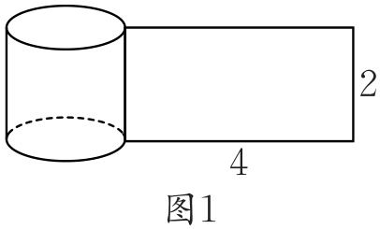 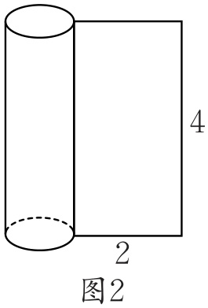

如图2所示，当 $2πr=2$, $l=4$ 时， $r=\frac{1}{π}$, $h=l=4$,所以 $V_{\text{圆柱}}=πr^{2}h=\frac{4}{π}$.综上所述，这个圆柱的体积为 $\frac{8}{π}$ 或 $\frac{4}{π}$.

##### **题组2 走进教材**

3. （人教A版必修②P119·T1改编）已知圆锥的表面积为 $3m^{2}$，且它的侧面展开图是一个半圆，则这个圆锥的底面直径为 $\frac{2\sqrt{π}}{π}m$.

[解析]设圆锥的底面半径为 $rm$，母线长为 $lm$，则由题意得 $3=πr^{2}+πrl$. ① 又圆锥的侧面展开图为半圆，所以 $2πr=πl$，即 $l=2r$. ② 将②式代入①式得 $3=3πr^{2}$，所以 $r^{2}=\frac{1}{π}$，即 $r=\frac{\sqrt{π}}{π}$.故圆锥的底面直径为.

4. （人教A版必修②P120·T5改编）设一个正方体的顶点都在球面上，它的棱长是 $acm$,则球的体积为( C ).

A. $\frac{\sqrt{3}π}{4}a^{3}{cm}^{3}$ B. $\frac{\sqrt{3}π}{3}a^{3}{cm}^{3}$ C. $\frac{\sqrt{3}π}{2}a^{3}{cm}^{3}$ D. $\frac{2\sqrt{3}π}{3}a^{3}{cm}^{3}$

[解析]因为正方体的棱长为 $acm$，所以正方体的体对角线长为 $\sqrt{3}acm$，所以球的半径 $R=\frac{\sqrt{3}}{2}a\left(cm\right)$,所以 $V_{\text{球}}=\frac{4}{3}πR^{3}=\frac{4}{3}π{\left(\frac{\sqrt{3}}{2}a\right)}^{3}=\frac{\sqrt{3}π}{2}a^{3}\left({cm}^{3}\right)$.故选 $C$.

##### **题组3 走向高考**

5. [2023·新高考Ⅰ卷]在正四棱台 $ABCD−A_{1}B_{1}C_{1}D_{1}$ 中， $AB=2$, $A_{1}B_{1}=1$, $AA_{1}=\sqrt{2}$，则该棱台的体积为 $\frac{7\sqrt{6}}{6}$.

[解析]如图，过点 $A_{1}$ 作 $A_{1}M⊥AC$，垂足为 $M$，易知 $A_{1}M$ 为四棱台 $ABCD−A_{1}B_{1}C_{1}D_{1}$ 的高，因为 $AB=2$, $A_{1}B_{1}=1$, $AA_{1}=\sqrt{2}$，所以 $A_{1}O_{1}=\frac{1}{2}A_{1}C_{1}=\frac{1}{2}×\sqrt{2}A_{1}B_{1}=\frac{\sqrt{2}}{2}$, $AO=\frac{1}{2}AC=\frac{1}{2}×\sqrt{2}AB=\sqrt{2}$，所以 $AM=AO−A_{1}O_{1}=\frac{\sqrt{2}}{2}$，则 $A_{1}M=\sqrt{A_{1}A^{2}−AM^{2}}=\sqrt{2−\frac{1}{2}}=\frac{\sqrt{6}}{2}$，所以所求棱台的体积.

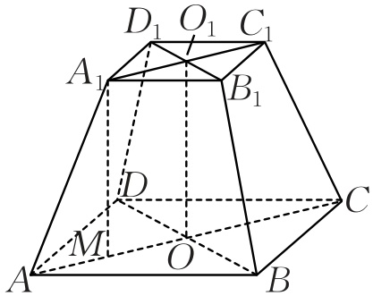

### **考点聚焦·突破**

#### **考点一 基本立体图形［多维探究］**

##### **结构特征角度1**

典例1（1） 给出下列四个命题：

①有两个侧面是矩形的棱柱是直棱柱；

②侧面都是等腰三角形的棱锥是正棱锥；

③侧面都是矩形的直四棱柱是长方体；

④若有两个侧面垂直于底面，则该四棱柱为直四棱柱．

其中所有假命题的序号是( D ).

A. ②③④ B. ①②③ C. ①②④ D. ①②③④

[解析]认识棱柱一般要从侧棱与底面的垂直与否和底面多边形的形状两方面去分析，故①③为假命题；对等腰三角形的腰是否为侧棱未作说明，故②为假命题；平行六面体的两个相对侧面也可能与底面垂直且互相平行，故④为假命题.故选 $D$.

（2） 给出下列结论：①以直角三角形的一边为轴旋转一周所得的旋转体是圆锥；②以直角梯形的一腰为轴旋转一周所得的旋转体是圆台；③圆柱、圆锥、圆台的底面都是圆；④用一个平面截圆锥，得到一个圆锥和一个圆台；⑤用任意一个平面截一个几何体，各个截面都是圆面，则这个几何体一定是球.

其中正确结论的序号是⑤．

[解析]①中若这条边是直角三角形的斜边，则得不到圆锥，①错误；②中若这条腰不是垂直于两底的腰，则得到的不是圆台，②错误；圆柱、圆锥、圆台的底面都是圆面，③错误；④中如果用不平行于圆锥底面的平面截圆锥，那么得到的不是圆锥和圆台，④错误；只有球满足任意截面都是圆面，⑤正确.



空间几何体结构特征的判定方法

|  |  |
| --- | --- |
| 定义法 | 紧扣定义，由已知构建几何模型，在条件不变的情况下，变换模型中的线面关系或增加线、面等基本要素，再根据定义进行判定 |
| 反例法 | 通过反例对结构特征进行辨析，要说明一个结论是错误的，只需举出一个反例 |

##### **直观图角度2**

典例2（1） 已知等边三角形 $ABC$ 的边长为 $a$，则 $△ABC$ 的平面直观图△A′B′C′的面积为( D ).

A. $\frac{\sqrt{3}}{4}a^{2}$ B. $\frac{\sqrt{3}}{8}a^{2}$ C. $\frac{\sqrt{6}}{8}a^{2}$ D. $\frac{\sqrt{6}}{16}a^{2}$

[解析]图①、图②分别是 $△ABC$ 的原图形和直观图.

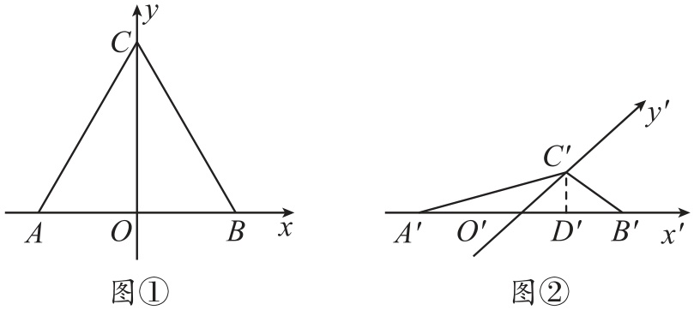

由斜二测画法可知， $A′B′=AB=a$， $O′C′=\frac{1}{2}OC=\frac{\sqrt{3}}{4}a$，

在图②中作 $C′D′⊥A′B′$ 于点 $D′$，则 $C′D′=O′C′⋅sin{45}^{∘}=\frac{\sqrt{3}}{4}a×\frac{\sqrt{2}}{2}=\frac{\sqrt{6}}{8}a$，所以 $S_{△A′B′C′}=\frac{1}{2}A′B′⋅C′D′=\frac{1}{2}a×\frac{\sqrt{6}}{8}a=\frac{\sqrt{6}}{16}a^{2}$.故选 $D$.

（2） [2024·辽宁联考]已知矩形 $ABCD$，采用斜二测画法作出其直观图，若其直观图的面积为 $\sqrt{2}$，则矩形 $ABCD$ 的周长的最小值为8.

[解析]设矩形 $ABCD$ 的长与宽分别为 $a$, $b$，根据斜二测画法可知，直观图的面积 $S′$ 与原图的面积 $S$ 之间满足 $\frac{S′}{S}=\frac{\sqrt{2}}{4}$，即 $\frac{\sqrt{2}}{ab}=\frac{\sqrt{2}}{4}$，所以 $ab=4$，则 $2\left(a+b\right)≥2×2\sqrt{ab}=8$，当且仅当 $a=b=2$ 时取等号，所以矩形 $ABCD$ 周长的最小值为8.



**斜二测画法中的“3变”与“3不变”**

1.“三变” $\left\{\begin{matrix}\text{坐标轴的夹角改变,} \\ \text{与}y\text{轴平行的线段的长度变为原来的一半,} \\ \text{图形面积变为原来的}\frac{\sqrt{2}}{4}.\end{matrix}\right.$

2.“三不变”

##### **多维训练**

1. 给出下列命题：

①若在圆柱的上、下底面的圆周上各取一点，则这两点的连线是圆柱的母线；

②直角三角形绕其任一边所在直线旋转一周所形成的几何体都是圆锥；

③棱台的上、下底面可以不相似，但侧棱长一定相等.

其中真命题的个数是( A ).

A. 0 B. 1 C. 2 D. 3

[解析]①为假命题，只有当这两点的连线平行于轴时才是母线；②为假命题，当以斜边所在直线为旋转轴时，其余两边旋转一周形成的几何体不是圆锥，如图所示，它是由两个同底圆锥组成的几何体；③为假命题，棱台的上、下底面相似且是对应边平行的多边形，各侧棱延长线交于一点，但是侧棱长不一定相等.故选.

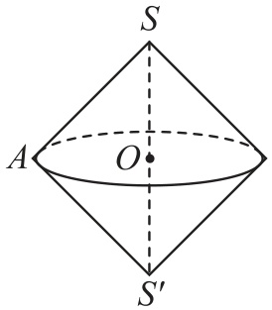

2. [2024·河南模拟]在直角坐标系中，直角梯形 $OABC$ 水平放置（如图所示）.已知 $O$ 为坐标原点， $A\left(2\sqrt{2},0\right)$， $B\left(2\sqrt{2},2\right)$， $C\left(0,6\right)$.在用斜二测画法画出的直观图中，四边形 $O′A′B′C′$ 的面积为( A ).

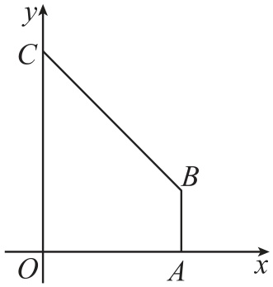

A. 4 B. $4\sqrt{2}$ C. 8 D. $8\sqrt{2}$

[解析]如图，画出直观图，过点 $A′$ 作 $A′D⊥O′C′$，垂足为 $D$.

因为 $O′C′=\frac{1}{2}OC=3$， $∠C′O′A′=∠B′A′x={45}^{∘}$，

所以 $O′C′//A′B′$， $O′D=A′D=2$， $C′D=1=A′B′$，则 $A′D=B′C′=2$，

故四边形 $O′A′B′C′$ 的面积为 $S=\frac{\left(1+3\right)×2}{2}=4$.

故选 $A$.

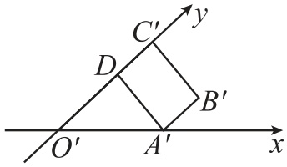

#### **考点二 表面积与体积［多维探究］**

##### **表面积（侧面积）角度1**

典例3（1） 若六棱柱的底面是边长为3的正六边形，侧面为矩形，侧棱长为4，则其侧面积为( D ).

A. 12 B. 48 C. 64 D. 72

[解析]因为六棱柱的底面是边长为3的正六边形，所以底面周长 $C=6×3=18$，又侧面是矩形，侧棱长为4，所以棱柱的高 $h=4$，所以棱柱的侧面积 $S=Ch=72$.故选 $D$.

（2） 若圆锥高的平方等于其底面圆的半径与母线的乘积，则称此圆锥为“黄金圆锥”.现有一个“黄金圆锥”，则该“黄金圆锥”的侧面积与表面积的比值是( A ).

A. $\frac{\sqrt{5}−1}{2}$ B. $\frac{3−\sqrt{5}}{2}$ C. $\frac{\sqrt{5}−1}{4}$ D. $\frac{3−\sqrt{5}}{4}$

[解析]设该“黄金圆锥”的底面圆半径为 $r$，母线长为 $l$，高为 $h$，则 $h=\sqrt{lr}$.因为 $l^{2}=h^{2}+r^{2}$，所以 $r^{2}+lr−l^{2}=0$，所以 $\frac{r}{l}=\frac{\sqrt{5}−1}{2}$.

因为该圆锥的侧面积 $S_{\text{侧}}=πlr$，表面积 $S_{\text{表}}=πr^{2}+πrl$，

所以 $\frac{S_{\text{表}}}{S_{\text{侧}}}=\frac{πr^{2}+πrl}{πrl}=\frac{r}{l}+1=\frac{\sqrt{5}+1}{2}$，则 $\frac{S_{\text{侧}}}{S_{\text{表}}}=\frac{2}{\sqrt{5}+1}=\frac{\sqrt{5}−1}{2}$.

故选 $A$.



**求空间几何体的表面积的方法**

|  |  |
| --- | --- |
| 求多面体的表面积 | 只需将它们沿着棱“剪开”展成平面图形，利用求平面图形面积的方法求多面体的表面积 |
| 求旋转体的表面积 | 可以从旋转体的形成过程及其几何特征入手，将其展开后求表面积，但要搞清楚它们的底面半径、母线长与对应侧面展开图中的边长关系 |
| 求不规则几何体的表面积 | 通常将所给几何体分割（补形）成基本的柱体、锥体、台体，先求出这些基本的柱体、锥体、台体的表面积，再通过求和或作差，求出所给几何体的表面积 |

##### **体积角度2**

典例4（1） [2024·广西联考]已知圆锥 $SO$ 的底面圆半径 $OA=1$，侧面的平面展开图的面积为 $3π$，则此圆锥的体积为( A ).

A. $\frac{2\sqrt{2}π}{3}$ B. $\frac{2\sqrt{3}π}{3}$ C. $\frac{4\sqrt{2}π}{3}$ D. $\frac{8\sqrt{3}π}{3}$

[解析]设圆锥的母线长为 $l$，高为 $h$，因为圆锥的侧面展开图面积 $S=π⋅OA⋅l=πl=3π$，所以 $l=3$，

则 $h=\sqrt{l^{2}−OA^{2}}=2\sqrt{2}$，所以圆锥的体积 $V=\frac{1}{3}π⋅OA^{2}⋅h=\frac{2\sqrt{2}π}{3}$.故选 $A$.

（2） 如图所示，已知三棱柱 $ABC−A_{1}B_{1}C_{1}$ 的所有棱长均为1，且 $AA_{1}⊥$ 底面 $ABC$，则三棱锥 $B_{1}−ABC_{1}$ 的体积为( A ).

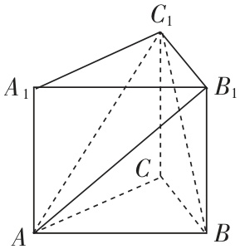

A. $\frac{\sqrt{3}}{12}$ B. $\frac{\sqrt{3}}{4}$ C. $\frac{\sqrt{6}}{12}$ D. $\frac{\sqrt{6}}{4}$

[解析]因为三棱锥 $B_{1}−ABC_{1}$ 的体积等于三棱锥 $A−B_{1}BC_{1}$ 的体积，三棱锥 $A−B_{1}BC_{1}$ 的高为 $\frac{\sqrt{3}}{2}$，底面积为 $\frac{1}{2}$，所以其体积为 $\frac{1}{3}×\frac{1}{2}×\frac{\sqrt{3}}{2}=\frac{\sqrt{3}}{12}$.故选 $A$.

（3） 如图，在多面体 $ABCDEF$ 中，已知四边形 $ABCD$ 是边长为1的正方形，且 $△ADE$， $△BCF$ 均为正三角形， $EF//AB$， $EF=2$，则该多面体的体积为( A ).

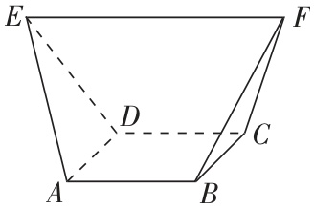

A. $\frac{\sqrt{2}}{3}$ B. $\frac{\sqrt{3}}{3}$ C. $\frac{4}{3}$ D. $\frac{3}{2}$

[解析]如图，分别过点 $A$， $B$ 作 $EF$ 的垂线，垂足分别为 $G$， $H$，连接 $DG$， $CH$，

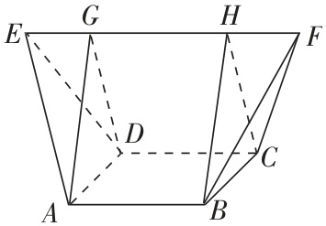

容易求得 $EG=HF=\frac{1}{2}$， $AG=GD=BH=HC=\frac{\sqrt{3}}{2}$，则在 $△BHC$ 中， $BC$ 边上的高 $h=\frac{\sqrt{2}}{2}$.

$∴S_{△AGD}=S_{△BHC}=\frac{1}{2}×\frac{\sqrt{2}}{2}×1=\frac{\sqrt{2}}{4}$，

$∴$ 该多面体的体积 $V=V_{\text{三棱锥}E−ADG}+V_{\text{三棱锥}F−BHC}+V_{\text{三棱柱}AGD−BHC}=2V_{\text{三棱锥}E−ADG}+V_{\text{三棱柱}AGD−BHC}=\frac{1}{3}×\frac{\sqrt{2}}{4}×\frac{1}{2}×2+\frac{\sqrt{2}}{4}×1=\frac{\sqrt{2}}{3}$.

故选 $A$.



**求空间几何体的体积的方法**

|  |  |
| --- | --- |
| 公式法 | 规则的几何体的体积问题，直接利用公式进行求解 |
| 割补法 | 把不规则的几何体分割成规则的几何体，或者把不规则的几何体补形为规则的几何体 |
| 等体积法 | 通过选择合适的底面来求几何体体积的一种方法，多用来求锥体的体积，特别是三棱锥的体积 |

##### **多维训练**

1. [2022·全国甲卷]甲、乙两个圆锥的母线长相等，侧面展开图的圆心角之和为 $2π$，侧面积分别为 $S_{\text{甲}}$ 和 $S_{\text{乙}}$，体积分别为 $V_{\text{甲}}$ 和 $V_{\text{乙}}$.若 $\frac{S_{\text{甲}}}{S_{\text{乙}}}=2$，则 $\frac{V_{\text{甲}}}{V_{\text{乙}}}=$ ( C ).

A. $\sqrt{5}$ B. $2\sqrt{2}$ C. $\sqrt{10}$ D. $\frac{5\sqrt{10}}{4}$

[解析]如图，

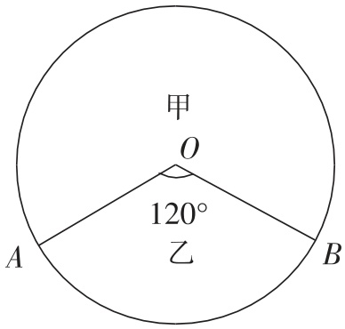

甲、乙两个圆锥的侧面展开图刚好拼成一个圆，设圆的半径（即圆锥母线长）为3，甲、乙两个圆锥的底面半径分别为 $r_{1}$， $r_{2}$，高分别为 $h_{1}$， $h_{2}$，

则 $2πr_{1}=4π$， $2πr_{2}=2π$，解得 $r_{1}=2$， $r_{2}=1$，

由勾股定理可得，，

.故选.

2. [2024·北海模拟]如图，这个几何体是由底面直径为2，高为3的圆柱的上底面挖去半个球得到的，则该几何体的表面积为( B ).

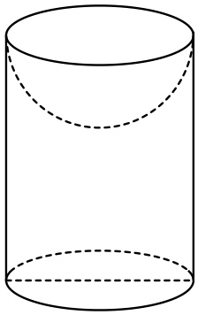

A. $8π$ B. $9π$ C. $10π$ D. $11π$

[解析]根据题意，该几何体的表面积是圆柱的侧面积，圆柱的一个底面面积和半个球面面积的和.因为圆柱底面直径为2，高为3，所以圆柱的侧面积为 $2π×1×3=6π$，一个底面面积为 $π×1^{2}=π$，半个球面的面积为 $2π×1^{2}=2π$，所以该几何体的表面积为 .故选.

3. 如图，在多面体 $ABCDEF$ 中，已知四边形 $ABCD$ 是边长为4的正方形， $EF//AB$， $EF=2$， $EF$ 上任意一点到平面 $ABCD$ 的距离均为3，则该多面体的体积为20．

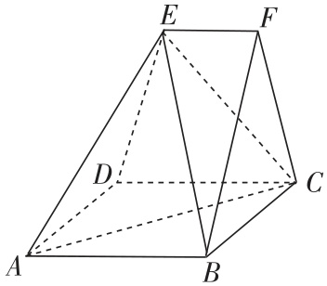

[解析]如图，连接 $AC$, $EB$， $EC$.四棱锥 $E−ABCD$ 的体积 $V_{\text{四棱锥}E−ABCD}=\frac{1}{3}×4^{2}×3=16$.

$∵AB=2EF$， $EF//AB$，

$∴S_{△EAB}=2S_{△BEF}$.

$∴V_{\text{三棱锥}F−EBC}=V_{\text{三棱锥}C−EFB}=\frac{1}{2}V_{\text{三棱锥}C−ABE}=\frac{1}{2}V_{\text{三棱锥}E−ABC}=\frac{1}{2}×\frac{1}{2}V_{\text{四棱锥}E−ABCD}=4$,

$∴$ 多面体的体积 $V=V_{\text{四棱锥}E−ABCD}+V_{\text{三棱锥}F−EBC}=16+4=20$.

